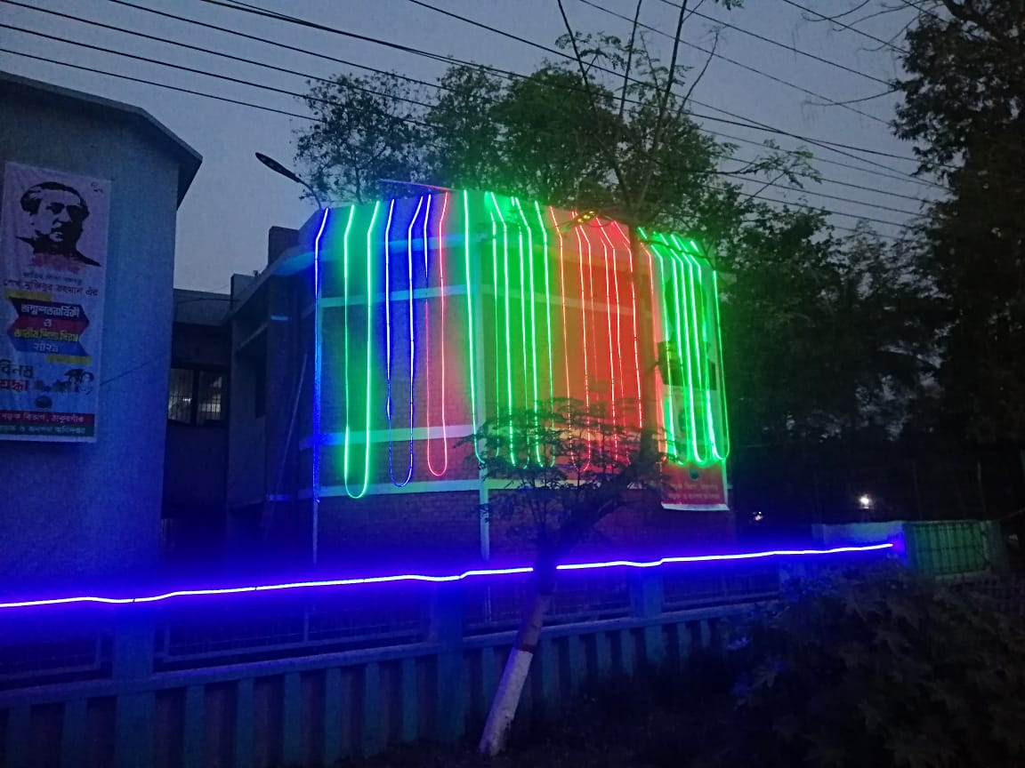
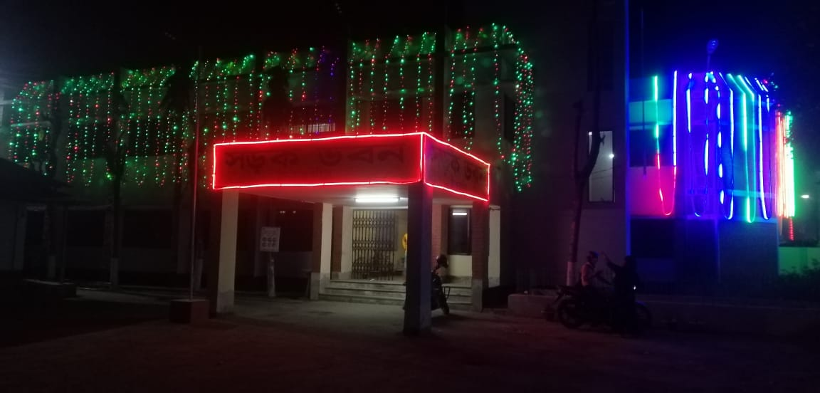
ঠাকুরগাঁও সড়কবিভাগের আওতায় সরকারি নির্দেশনার আলোকে বিভিন্ন উৎসব অনুষ্ঠানে অংশ গ্রহণের ছবি

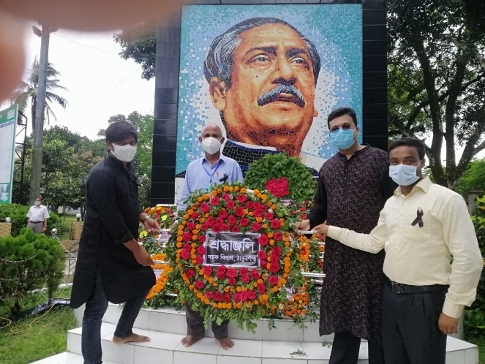
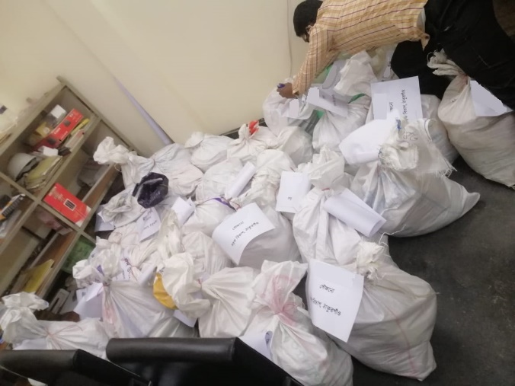
মুজিব বর্ষ উপলক্ষ্যে আলোকসজ্জা করণ মুজিব বর্ষ উপলক্ষ্যে আলোকসজ্জা করণ
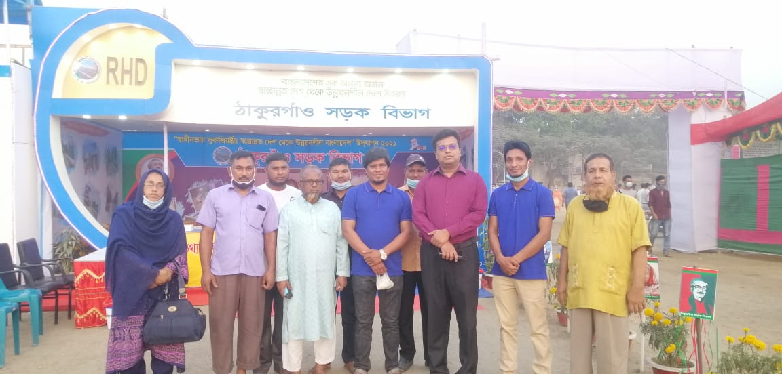
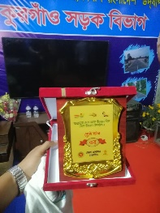
মুজিব বর্ষ উপলক্ষ্যে খাদ্যসামগী বিতরণ মুজিব বর্ষ উপলক্ষ্যে পুষ্পস্তবক অর্পণ
মুজিব বর্ষ উত্তরণ মেলায় অংশগ্রহণ মুজিব বর্ষ উত্তরণ মেলায় তৃতীয় স্থান অধিকার

